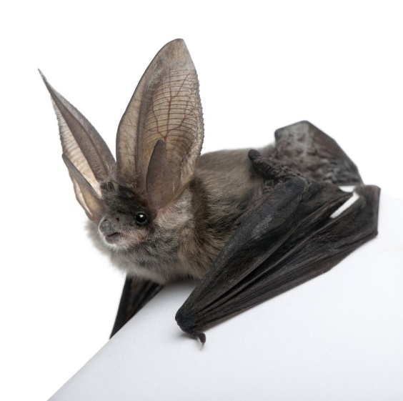
ŽIVORODÍ/PLACENTÁLOVÉ
LETOUNI
Mohou se aktivně pohybovat ve vzduchu → přední končetiny mají přeměněny v křídla → mezi prsty, tělem a zadními končetinami je tenká létací blána.
Nemají skoro žádný zrak, spí hlavou dolů a zabalí se do křídel.
Jsou to noční živočichové. Orientují se pomocí ………………… → tlamičkou vydávají ultrazvuk a jeho odraz zachycují sluchem. Hlasové ústrojí jim umožňuje výbornou
orientaci- na principu radaru.
Přezimují v jeskyních, dutých stromech nebo na půdách.
- Netopýři – žijí v koloniích, 1-2 mláďata jsou holá a slepá. Matka bere mládě i na
noční lov ( je pevně přichyceno k bradavce), někteří věk až 20 let, rozpětí křídel některých
až 60cm. Má jednoduché uši.
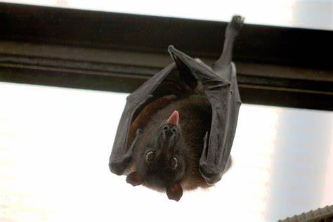
U nás žijící jsou chráněny zákonem. Největší je ……………………….. a v ČR žije………..druhů. Na Zemi žije nyní celkem………….druhů netopýrů.
- Blanité výrůstky na čenichu mají…………….- jsou hmyzožraví, jsou větší x menší než netopýři.
- Kaloni – žijí v tropech Asie a Afriky, jsou býložraví, jsou aktivní i ve dne, živí se ……………….. . Rozpětí křídel až 1,7 m, nejsou nebezpeční, živí se např. květy a plody banánovníku.
Známe asi ……………….druhů kaloňů.
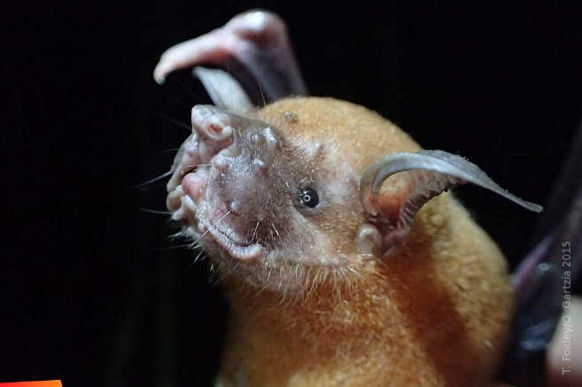
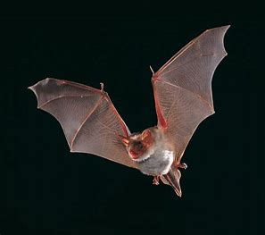
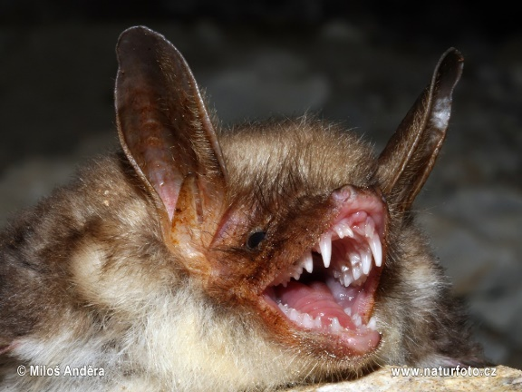
Některé druhy jihoamerických letounů - ……………… se živí …………………, kterou sají spícím savcům, např. dobytku. Vykouše políčko a líže krev, sliny mají látku proti srážení krve.
CHUDOZUBÍ
Malá skupina savců, žijí ve Střední a Jižní Americe.
Mají zvláštní spojení hrudních a bederních obratlů → zpevňují páteř. Kůže je silná, mají velmi dobrý čich. Jejich zuby jsou méně kvalitní (bez kořenů nebo skloviny, bez řezáků, špičáků)
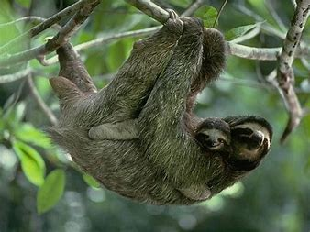
Lenochodi – celý život je zavěšen hlavou dolů v korunách stromů, pohybuje se velmi pomalu, pomalé má i životní pochody – dýchání, trávení. Trus vylučují jednou za…………….dní, spí až………….denně. Potrava dojde do střeva až za…………………..
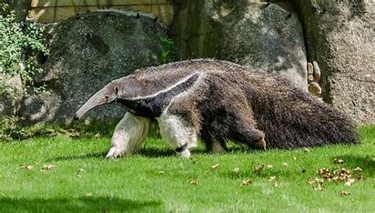
Jsou to dobří plavci. Srst jim roste………………………………………………………….

Mravenečníci – mají protáhlou hlavu s rourkovitým čenichem, mají dlouhý …………….. jazyk → živí se mravenci a termity, které vyhrabává ostrými …………….. Mohou být velmi nebezpeční, dokážou zabít i větší šelmu.

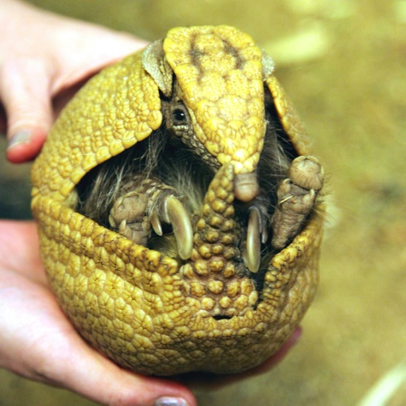
Pásovci – mají nápadný krunýř, břišní strana je porostlá srstí, živí se hmyzem, mají až 100 zubů. Nejmenším pásovcem je………………………….., který měří jen 15 cm. Největší je pásovec velký a měří až……………..cm.

Zajímavosti:…………………………………………………………………………………………………………………………
……………………………………………………………………………………………………………………………………………
……………………………………………………………………………………………………………………………………………
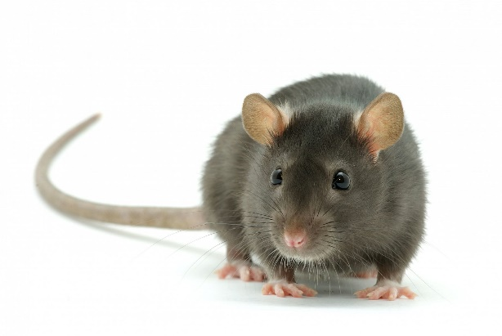
HLODAVCI
Nejpočetnější řád savců-TÉMĚŘ POLOVINA VŠECH SAVCŮ!
Vyskytují se téměř ve všech prostředích.
Mají velkou rozmnožovací schopnost a větší počet mláďat v jednom vrhu (8-10).
Společným znakem je jeden pár hlodavých zubů v každé čelisti – zuby neustále ……………a musí je obrušovat. Mají dobře vyvinutý ……….. a čich.
Myš domácí - je rozšířena po celém světě → je kosmopolitní. Ožírá potraviny, ničí budovy a může přenášet nebezpečné choroby. Její trus a moč má typický nepříjemný zápach (myšina)
Potkan - je také rozšířen po celém světě, žije v kanálech a stokách, dobře běhá, skáče i plave. Je to noční hlodavec. Žije ve velkých skupinách- jsou ostražití. Přenáší nebezpečné choroby (nutná deratizace-hubení otrávenými návnadami)
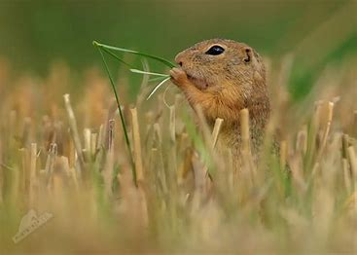
Krysa obecná – žila v Asii a lodní dopravou se rozšířila po světě. Vyskytuje se na suchých místech, je menší než potkan, ale má delší ocas, větší uši.
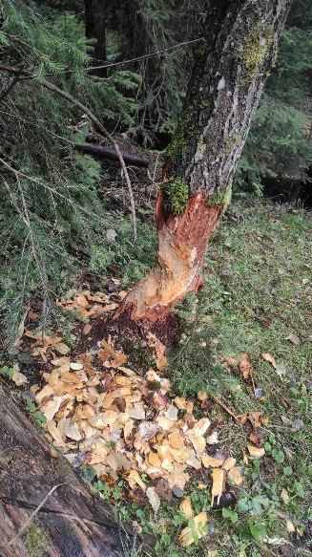
Křeček polní – žije na polích, je nočním hlodavcem. Vyhrabává si nory, do kterých ukládá zásoby zrní. Chráněný druh.
Sysel obecný – žije na polích, je chráněný zákonem.
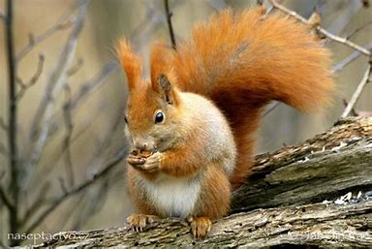
Hraboš polní – žije na polích a loukách, velmi rychle se množí a způsobuje velké škody
Veverka obecná –převážně býložravec-semena, plody. Žije tam, kde jsou stromy. Chráněný druh.
Bobr - je přizpůsoben životu ve vodě, má hustou hladkou srst a zploštělý šupinatý ocas, ze stromů staví hráze s hnízdy
Dikobraz obecný – žije v Asii a Africe, tělo chrání dlouhé bodliny.
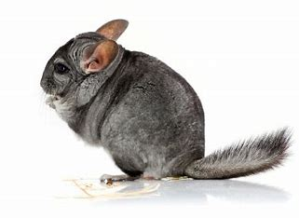
Domácí hlodaví mazlíčci-morče domácí, křeček zlatý, džungarský a ……………………………………………………………………………………………………………………………………………………………………………………………………………………………………………………………………………………………..

